UNIVERSIDAD TECNOLÓGICA DE PANAMÁ

FACULTAD DE INGENIERÍA DE SISTEMAS COMPUTACIONALES

**Taller #1 Series de Fourier**

Matemáticas superiores para ingeniería

Grupo 10:

Karen Cabrera 20-14-5403

Derek Stanziola 8-979-391

Javier Castillo 8-977-1196

Elionays Rosas 9-756-2182

Michael Solis 8-958-1219

PROFESOR:

Martin Peralta.

Panamá

2023

Problema#1

En los problemas siguientes, se define una función periódica de periodo sobre un periodo. En cada caso:

1. Dibujar la gráfica de válida de
2. Obtener la expansión de serie de Fourier de
3. ; ;

1. Tomando y

Problema#2

1. ;

1. Tomando y

Problema#3

1. Gráfica

1. Expansión en Serie Fourier de f(t)

Problema#4

1. Gráfica

1. Expansión en serie de Fourier

Problema#5

(5 PUNTOS) Dibujar la gráfica de 𝑓(𝑡) válida de −15 < 𝑡 < 15

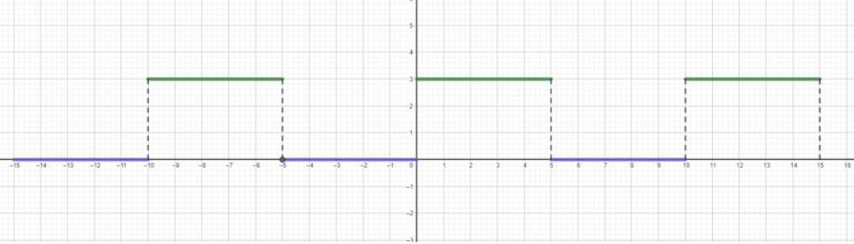

1. (30 PUNTOS) Obtener la Expansión en Serie de Fourier de 𝑓(𝑡)

Problema#6

Una la 𝑓(𝑡) definida dentro de un periodo finito por:

1. Dibujar la gráfica de 𝑓(𝑡)

**t**

**f(t)**

1. Redefinir una nueva función 𝐹(𝑡) periódica par términos de 𝑓(𝑡)

1. Dibujar la gráfica de 𝐹(𝑡) válida de −5𝜋 < 𝑡 < 5𝜋

**t**

**F(t)**

1. Obtener la Expansión en Serie de Fourier de 𝑓(𝑡) de Medio Recorrido en Cosenos que define 𝐹(𝑡)

|  |  |  |
| --- | --- | --- |
|  |  |  |
|  | + |  |
|  | - |  |
|  | + |  |

Problema#7

Una función 𝑓(𝑡) definida dentro de un periodo finito por:

1. (5 PUNTOS). Dibujar la gráfica de 𝑓(𝑡)

1. (5 PUNTOS). Redefinir una nueva función periódica Impar 𝐺(𝑡) en términos de 𝑓(𝑡)

1. (5 PUNTOS). Dibujar la gráfica de 𝐺(𝑡) válida de −5𝜋 < 𝑡 < 5𝜋

1. (15 PUNTOS). Obtener la Expansión en Serie de Fourier de 𝑓(𝑡) de Medio Recorrido en Senos

|  |  |  |  |
| --- | --- | --- | --- |
|  | Método Tabular  +  -  +  - |  |  |

Si n=2n

Los pares serían 0.

Si n=2n+1

Formativa de los cuatro problemas

Problema#1

1). Dada la función definida por f(t)= ; ;

a). dibuje la gráfica de la función f(t) para

|  |  |  |
| --- | --- | --- |
| F(t) |  |  |
| t | 0 |  |

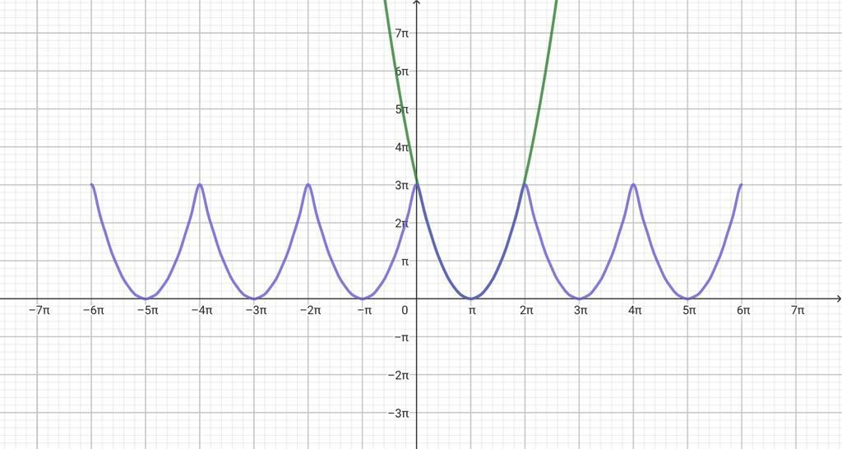

b). obtener la expansión en serie de Fourier de f(t)

u dv

cos(nt)

-2

-2(-1) =2

0

|  |  |
| --- | --- |
|  |  |
|  |
|  |
|  |

|  |  |
| --- | --- |
|  |  |
|  |
|  |
|  |

u dv

sin(nt)

-2

-2(-1) =2

0

Problema#2

**2**. La función periódica ,

1. Dibujar la gráfica de
2. Obtener la forma compleja de la expansión de Fourier

U dv

sent

-cos t

-sent

c. forma trigonométrica

C0= A0/2=

An=Cn+C-n

|  |  |
| --- | --- |
|  | n= 1=0 |
| n= 2 =2 |
| n= 3= 0 |
| n= 4= 2 |

An=

Bn=i(Cn-C-n)

Problema#3

a. Dibujar la gráfica de f(t) válida para -4π<t<4π

b. Obtener la forma compleja de la expansión en series de Fourier

c. Pasar de la forma compleja a la forma Trigonométrica

Cn

Grafica

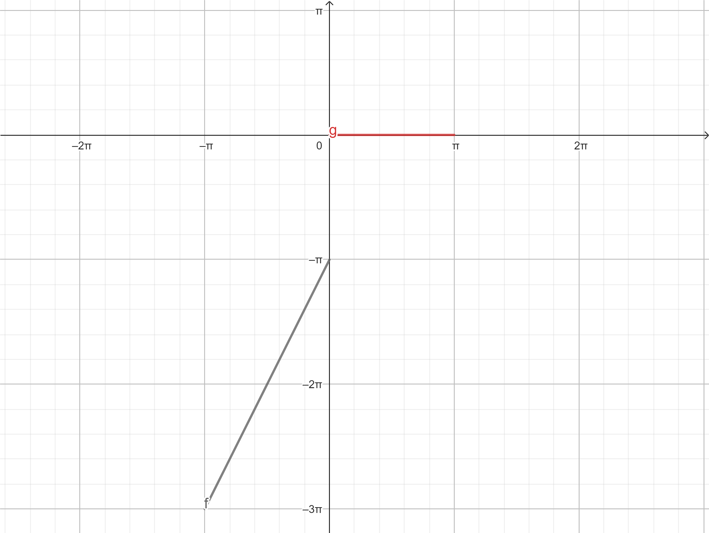

Form. Compleja

From. Trigonométrica

Problema#4

4.La función está representada por la expansión en Serie de Fourier sobre el intervalo finito

1. Dibujar la gráfica de f(t)

1. Redefina una nueva función impar en función de

A0=0, An= 0

1. Dibujar la gráfica de G(t) válida de

1. Obtener la expansión en serie de Fourier de medio recorrido de senos de

U dv

T \ sen(nt)

1 \ -cos(nt)/n

0 -sin(nt)/n2

+ t2  \ sen(nt)

- 2t \ -cos(nt)/n

2 \ -sin(nt)/n2

-0 cos(nt) n3

Cos (nt)= n=1 cos π =-1

N=2 cos 2π = 1

|  |  |
| --- | --- |
| Sin(nπ) | N=1 senπ= 0 |
| N=2 sen2π= 0 |
| N=3 sen3π= 0 |
| N=4 sen4π= 0 |

|  |  |
| --- | --- |
| (-1)n-1 | N=1 -1-1=-2 |
| N=2 1-1=0 |
| N=3 - 1-1=-2 |
| N=4 1-1=0 |

-2 es impar

0 es par

1. Redefina una nueva función par en función de
2. Dibujar la gráfica de Válida de

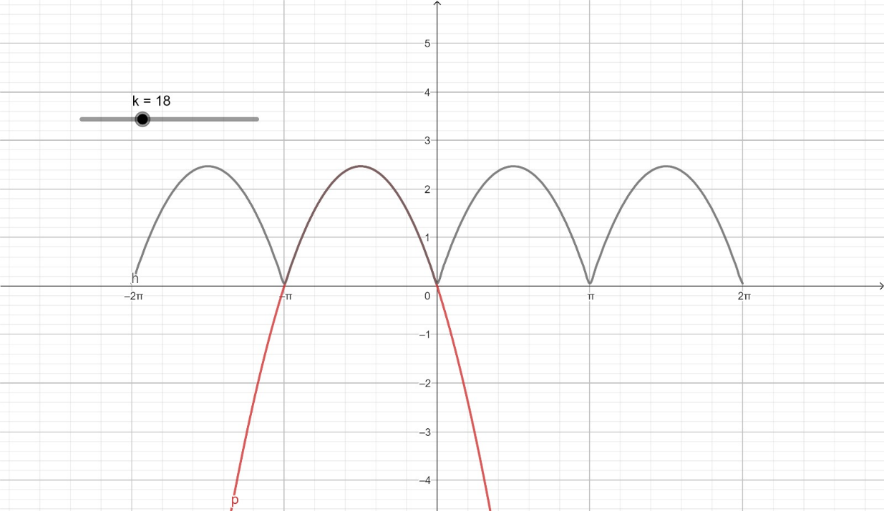

1. Obtener la expansión en Serie de Fourier de de Medio Recorrido en Cosenos que define

Considerando que